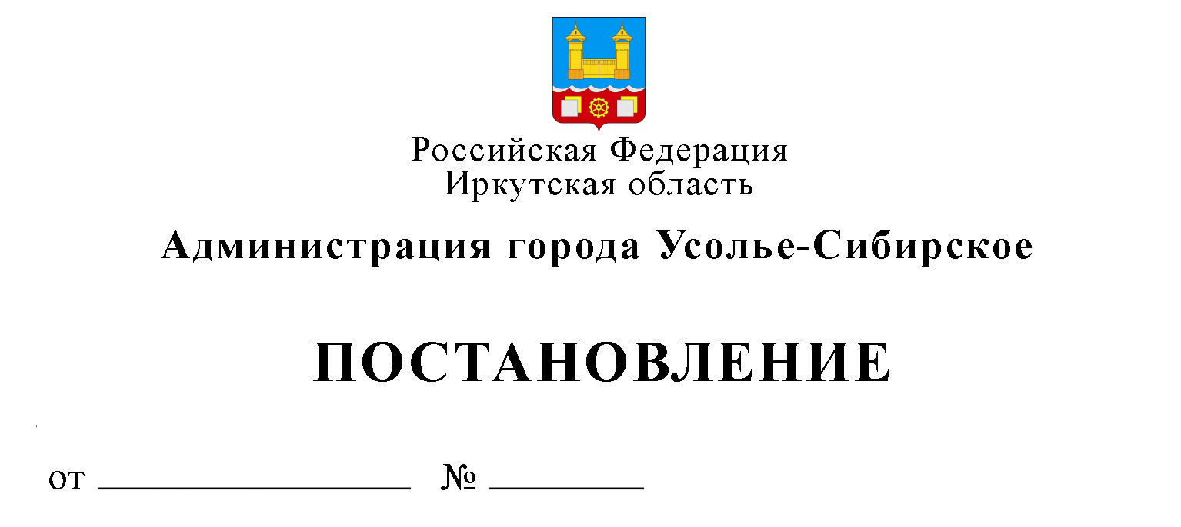
О внесении изменений в административный регламент предоставления муниципальной услуги «Постановка на учет и направление детей в муниципальные образовательные организации, реализующие образовательные программы дошкольного образования», утвержденный постановлением администрации города Усолье-Сибирское от 21.01.2026 № 72-па

В соответствии с Федеральным законом от 27.07.2010 № 210-ФЗ «Об организации предоставления государственных и муниципальных услуг», постановлением администрации города Усолье-Сибирское от 10.10.2025 № 1823-па «Об утверждении порядка разработки и утверждения административных регламентов предоставления муниципальных услуг администрацией города Усолье-Сибирское», Федеральным законом от 20.03.2025 № 33-ФЗ «Об общих принципах организации местного самоуправления в единой системе публичной власти», ст. ст. 28, 55 Устава муниципального образования «город Усолье-Сибирское», администрация города Усолье-Сибирское

ПОСТАНОВЛЯЕТ:

- Внести в административный регламент предоставления муниципальной услуги «Постановка на учет и направление детей в муниципальные образовательные организации, реализующие образовательные программы дошкольного образования», утвержденный постановлением администрации города Усолье-Сибирское от 21.01.2026 г. № 72-па, изменения следующего содержания:
1.1. Глава II Стандарт предоставления муниципальной услуги, пункт 5 «Исчерпывающий перечень документов, необходимых в соответствие с нормативными правовыми актами для предоставления муниципальной услуги, который заявитель обязан предоставить самостоятельно» подпункт 5.1 дополнить следующего содержания:
«5.1.10. Родитель (родители) (законный (законные) представитель (представители) ребенка, являющегося иностранным гражданином или лицом без гражданства, предъявляет (предъявляют):
- копии документов, подтверждающих родство заявителя (заявителей) (или законность представления прав ребенка);
- копии документов, подтверждающих законность нахождения ребенка, являющегося иностранным гражданином или лицом без гражданства, и его законного (законных) представителя (представителей) на территории Российской Федерации (действительные вид на жительство, либо разрешение на временное проживание, либо разрешение на временное проживание в целях получения образования, либо визу и (или) миграционную карту, либо иные предусмотренные федеральным законом или международным договором Российской Федерации документы, подтверждающие право иностранного гражданина или лица без гражданства на пребывание (проживание) в Российской Федерации);
- копии документов, удостоверяющих личность ребенка, являющегося иностранным гражданином или лицом без гражданства (для иностранных граждан: паспорт иностранного гражданина либо иной документ, установленный федеральным законом или признаваемый в соответствии с международным договором Российской Федерации в качестве документа, удостоверяющего личность иностранного гражданина; для лиц без гражданства: документ, выданный иностранным государством и признаваемый в соответствии с международным договором Российской Федерации в качестве документа, удостоверяющего личность лица без гражданства, разрешение на временное проживание, временное удостоверение личности лица без гражданства в Российской Федерации, вид на жительство и иные документы, предусмотренные федеральным законом или признаваемые в соответствии с международным договором Российской Федерации в качестве документов, удостоверяющих личность лица без гражданства);
- копии документов, подтверждающих присвоение родителю (родителям) (законному (законным) представителю (представителям) страхового номера индивидуального лицевого счета (далее - СНИЛС) (при наличии), а также СНИЛС ребенка, являющегося иностранным гражданином или лицом без гражданства (при наличии);
- копии документов, подтверждающих осуществление родителем (законным представителем) трудовой деятельности, в том числе копии документов, подтверждающих присвоение родителю (родителям) (законному (законным) представителю (представителям) идентификационного номера налогоплательщика, (при наличии).
Подпункт 5.1.10. настоящего административного регламента не распространяется на иностранных граждан, указанных в подпункте 2 пункта 20 и пункте 21 статьи 5 Федерального закона от 25 июля 2002 г. № 115-ФЗ «О правовом положении иностранных граждан в Российской Федерации».
Иностранные граждане, предъявляют следующие документы:
копию свидетельства о рождении ребенка;
копию паспорта;
справку о регистрации по месту жительства.
Иностранные граждане и лица без гражданства все документы представляют на русском языке или вместе с заверенным в установленном порядке переводом на русский язык.
2. Настоящее постановление действует до 28.06.2026 г.
3. Опубликовать настоящее постановление в газете «Официальное Усолье» и разместить его на официальном сайте администрации города Усолье - Сибирское в информационно-телекоммуникационной сети «Интернет».
4. Контроль за исполнением настоящего постановления возложить на начальника отдела образования управления по социально - культурным вопросам администрации города Усолье-Сибирское Ю.Г. Домашенко

Мэр города М.В. Торопкин

